(1)

Dans la Vienne, une montgolfière heurte une ligne 20 000 volts, pas de blessés ligne 20 000 volts, pas de blessés
Vendredi 3 août 2018 à 10:26Par Rivière Isabelle, France Bleu Poitou et France Bleu
Dans la Vienne, une montgolfière a touché une ligne à haute tension ce matin vers 9 heures à Scorbé-Clairvaux. Les câbles électriques sont sectionnés. Le pilote de la Montgolfière a réussi à sauter de la nacelle avant de heurter les fils. Pas de blessés.
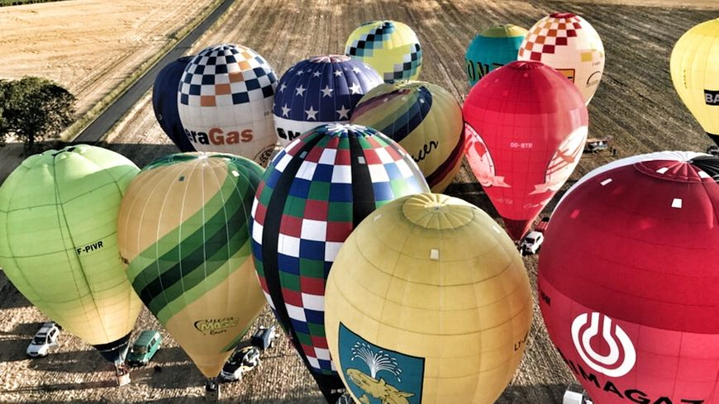l'envol des concurrents - Rémi Ouvrard

Châtellerault, France
L'incident s'est passé dans un champ isolé de Scorbé-Clairvaux, dans le cadre de la 6ème Coupe d'Europe Espoirs des Montgolfières qui se déroule tout ce week-end à Châtellerault.
Peu avant 9 heures, une montgolfière qui vient de décoller percute une ligne électrique de 20 000 volts. Le pilote réussit à sauter de la nacelle avant le choc. Il n'est pas blessé mais les câbles électriques sont sectionnés, ce qui a provoqué un incendie dans le champ : 200 mètres-carré de feu circonscrit par les pompiers.
La montgolfière qui a heurté la ligne a tout de même poursuivi sa route avant de se poser un peu plus loin à un kilomètre de là. "Malheureusement avec les conditions météo actuelles je ne suis pas étonné" nous confie Rémi Ouvrard, le jeune pilote de Châtellerault. "On a des thermiques, des vents rabattants qui nous rabattent sur le sol à cause de la chaleur c'est très compliqué tous les pilotes se sont rendus compte que cette compétition serait compliquée".

(2)
Date non déterminée
https://www.ouest-france.fr/leditiondusoir/data/28003/reader/reader.html#!preferred/1/package/28003/pub/40608/page/14

Un impressionnant accident de montgolfière
Ce dimanche avait lieu un spectaculaire festival de montgolfières, le Michigan Challenge Balloonfest, aux États-Unis. Vers 8 h, l’un des participants a eu un gros problème d’altitude. Le pilote n’est pas parvenu à éviter les lignes électriques, que sa montgolfière est allée percuter. Résultat, un impressionnant éclair et une toile qui prend feu partiellement. Heureusement, la montgolfière a fini sa course tranquillement, pour se poser dans un lac proche. Le pilote s’en sort indemne.

